封面

要點名稱：文化部推動社區營造及村落文化補助作業
□互助共好類/■自主參與類
計畫名稱：

114年度支出單據冊
第○冊
(單據號碼第○號～第○號)
(114年○月○日～114年○月○日)

補助單位：文化部、國立彰化生活美學館
保管單位：
保管人(負責人)：
保存年限(到期日)：124年12月31日

※本憑證冊(含附件)應自總決算公布後，至少保存二年(期限約年度結束後四年)，惟依審計法第二十七條規定，審計機關對於審查完竣案件，自決定之日起二年內發現其中有錯誤、遺漏、重複等情事，得為再審查；若發現詐偽之證據，十年內仍得為再審查。
※應列入本單位負責人交接文件，並於保存日到期後依「文化部辦理社區營造補(捐)助計畫原始憑證就地保管須知」向機關函報同意後辦理銷毀程序。
※請務必於職務交接時，確實交接此文件，保管妥適。
中華民國114年○月○日
附表二
文 化 部 補 助 費 用 結 報 明 細 表(補助款)
計畫  名稱 |  |  |  |  |  |  | 全案總支出金額
 |  |  |  |  |  |  | 補助款總計金額
支 用 內 容
憑證  號碼 | 用途別 |  | 摘要/用途說明 | 小 計 |  |  |  |  |  |  |  | 累 計
憑證  號碼 |  |  | 摘要/用途說明 | 佰 | 拾 | 萬 |  | 仟 | 佰 | 拾 | 元 |  | 仟 | 佰 |  | 拾 | 萬 | 仟 | 佰 | 拾 | 元

註：1.憑證號碼按「黏貼憑證用紙」上之原始單據（如發、收據、支出證明單……等）依序編號，編於各單據上之右下角，但一張「黏貼憑證用紙」黏貼一張以上之單據者，該紙上之「憑證編號」欄須書明「○號至○號」，但本明細表仍應按各單據逐一依序填列。
2.用途別欄請依預算明細表所列人事費、業務費、旅運費…等依序填列。
3.關於憑證結報事項，請參閱附件。
附表三
文 化 部 補 助 費 用 結 報 明 細 表(自籌款)
計畫  名稱 |  |  |  |  |  |  | 全案總支出金額
 |  |  |  |  |  |  | 自籌款總計金額
支 用 內 容
憑證  號碼 | 用途別 |  | 摘要/用途說明 | 小 計 |  |  |  |  |  |  |  | 累 計
憑證  號碼 |  |  | 摘要/用途說明 | 佰 | 拾 | 萬 |  | 仟 | 佰 | 拾 | 元 |  | 仟 | 佰 |  | 拾 | 萬 | 仟 | 佰 | 拾 | 元

註：1.憑證號碼按「黏貼憑證用紙」上之原始單據（如發、收據、支出證明單……等）依序編號，編於各單據上之右下角，但一張「黏貼憑證用紙」黏貼一張以上之單據者，該紙上之「憑證編號」欄須書明「○號至○號」，但本明細表仍應按各單據逐一依序填列。
2.用途別欄請依預算明細表所列人事費、業務費、旅運費…等依序填列。
3.關於憑證結報事項，請參閱附件。
粘 貼 憑 證 用 紙
憑證號碼 | 用途別 | 金 額 |  |  |  |  |  |  |  |  | 用 途 說 明
憑證號碼 | 用途別 | 百萬 | 十萬 | 萬 | 千 | 百 | 十 | 元 | 角 | 分 | 用 途 說 明

經手人 | 監驗或證明 | 保管 |  |  | 會計人員 |  |  |  | 負責人
憑 證 粘 貼 線
 |  |  | 單 據 清 單
使用說明：  一、受補助單位團體或個人，請參照本單將支出單據依次對齊粘貼，如單據過小時則左邊可不對齊，稍向左移，而將單據粘貼於左右兩邊之中央，但上邊乃應對平粘貼。以貼一張單據為原則，如兩張以上單據粘貼一張時應加繕單據清單。  二、本單僅貼主要單據，如有附件，應註明張數，並將各項附件附於本單之後。  三、單據較大者，應於報銷時依本單據邊線尺寸，予以摺疊。  四、手戈、驗收人或證明人及主管，均應於單據粘貼後於本單邊單粘貼騎縫上簽單。  五、支出用途由經手人在單內詳加說明。  六、有關單據內容應注意事項。詳見經費結報須知各點。  七、影印本單使用時，大小請勿超過270mm，寬190mm標準，並裝成冊，連同費用結報明細表等辦結報。 |  |  | 編號 | 摘 要 |  | 金 額
 |  |  | 編號 |  |  | 佰 | 拾 | 萬 |  | 仟 | 佰 | 拾 | 元
 |  |  | 合 計

收 據 | 摘 要 | 辦理114年「文化部推動社區營造及村落文化補助-(計畫名稱)」○○費 |  |  |  |  |  |  |  |  |  | 備 註 |  |  |  | 日期：  時間：00:00~00:00  費用：○節*○元=○元
收 據 | 金額 | 新臺幣 仟 佰 拾 元整
收 據 | 上款己照數領訖無誤。  執給  ○○○○○○○○協會(全銜) 收執
收 據 |  |  | 領款人 | ： | (簽章)
收 據 |  |  | 戶籍地址 | ： |  |  |  | 縣市 |  |  |  |  |  | 市區  鄉鎮 |  |  |  |  |  |  | 村里 |  |  | 鄰
 |  |  |  |  | 路街 段 巷 弄 號 樓
收 據 |  |  | 身分證字號 | ：
收 據 |  |  | 電話 | ： | ( )
收 據 | 中 華 民 國 114 年 ○ 月 ○ 日
蓋章
本件請出納依照規定併入薪資
所得扣繳所得稅及二代健保費

國立彰化生活美學館
114年文化部推動社區營造及村落文化補助案-實授課程表
申請單位
計畫名稱
項次 | 日期  及時間 |  | 課程名稱 | 上課地點 | 講師 | 備註
1 | ○月○日(○)  00:00-00:00 |  |  |  |  | ○小時
2 | ○月○日(○)  00:00-00:00
3 | ○月○日(○)  00:00-00:00
4 | ○月○日(○)  00:00-00:00
5 | ○月○日(○)  00:00-00:00
6 | ○月○日(○)  00:00-00:00
7 | ○月○日(○)  00:00-00:00
8 | ○月○日(○)  00:00-00:00
9 | ○月○日(○)  00:00-00:00
10 | ○月○日(○)  00:00-00:00

○○○○○○○○協會(全銜)
支出機關分攤表
114年○月○日 單位：新臺幣元
所屬年度月份：114年度○月份 | 單據總金額：新臺幣○元整
分 攤 機 關 名 稱 | 分 攤 金 額 | 備註
國立彰化生活美學館 |  | 本單位辦理114年「文化部推動社區營造及村落文化補助案互助共好類-『○○○』計畫」，因支出單據不能分割，由國立彰化生活美學館與本單位共同分攤○○費。
○○○○○○○協會
(其他單位)
合 計 |  | (一式2份)

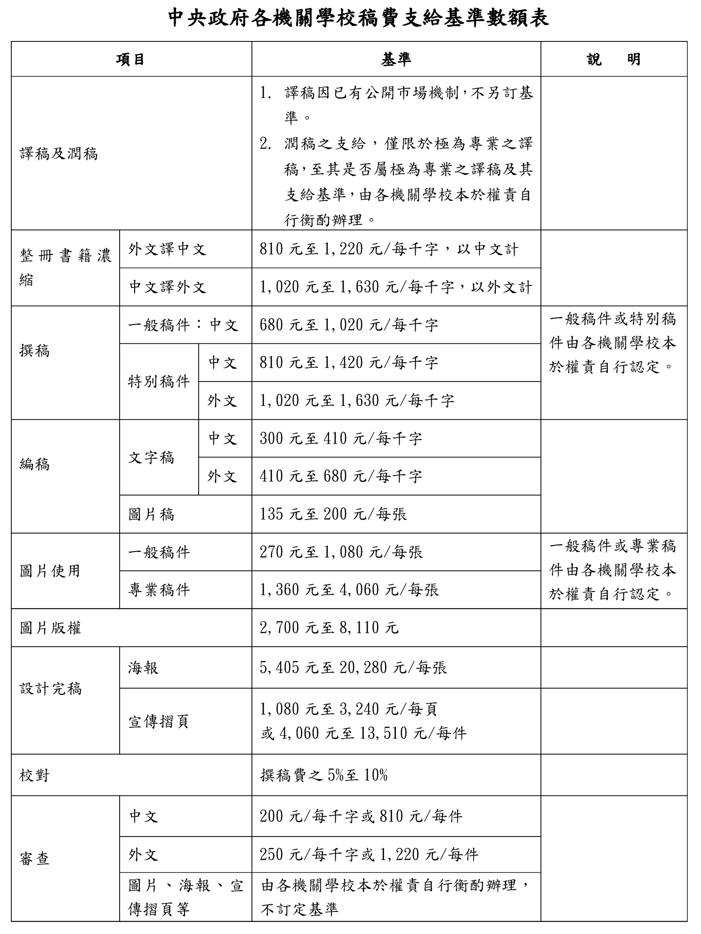
※申請稿費需檢附原始文字、圖片、相片稿件佐證。

